

E-mail: absolute.office.mgt@gmail.com  Тел. +7 (913) 963-86-99 +7 (913) 617-26-43  Skype: s.a.kondratev  ICQ: 249422486 219589832  Фактический адрес: Россия, 644034, г. Омск, ул. Орджоникидзе 282/2 оф 36 | ИНН 5503246313  ОГРН 1135543050939  Р/C 407 02810145000093008 в Омское отделение № 8634  ОАО «Сбербанк России»

_____________________________________________________________________________

КОММЕРЧЕСКОЕ ПРЕДЛОЖЕНИЕ

Компания ООО "Абсолют Инвест"является производственной компанией, в настоящее время компания развивает дистрибьюторскую сеть на территории Российской Федерации и в странах СНГ.
Наша компания сотрудничает, с лучшими рыбоперерабатывающими компаниями дальнего востока. Мы предлагаем своим клиентам отобранный ассортимент и гарантированно высокое качества продукции. Постоянное стремление к минимизации издержек позволяет держать минимальную наценку при высоком уровне сервиса.
Специализация в направлении "Икра лососевых рыб" способствует своевременному отслеживанию тенденций на рынке - что делает наше предложение наиболее выгодным для Вас.
В настоящее время наша продукция, отгружается на территории Омской, Тюменской (включая ХМАО, ЯНАО), Новосибирской, Свердловской области, города Санкт - Петербург, Москва, Республики Казахстан, Республики Киргизия. Клиенты с данные регионов уже оценили удобство работы с нашей компанией. Мы готовы осуществить доставку и до Вашего склада!

Гарантируем.

Производство продукции под Вашей торговой маркой.
Акции по согласованию
Высокое качество продукции
Стабильные и своевременные поставки
Полный пакет документов
Отправка в регионы

В настоящее время нами было разработано для Вас специальное предложение:

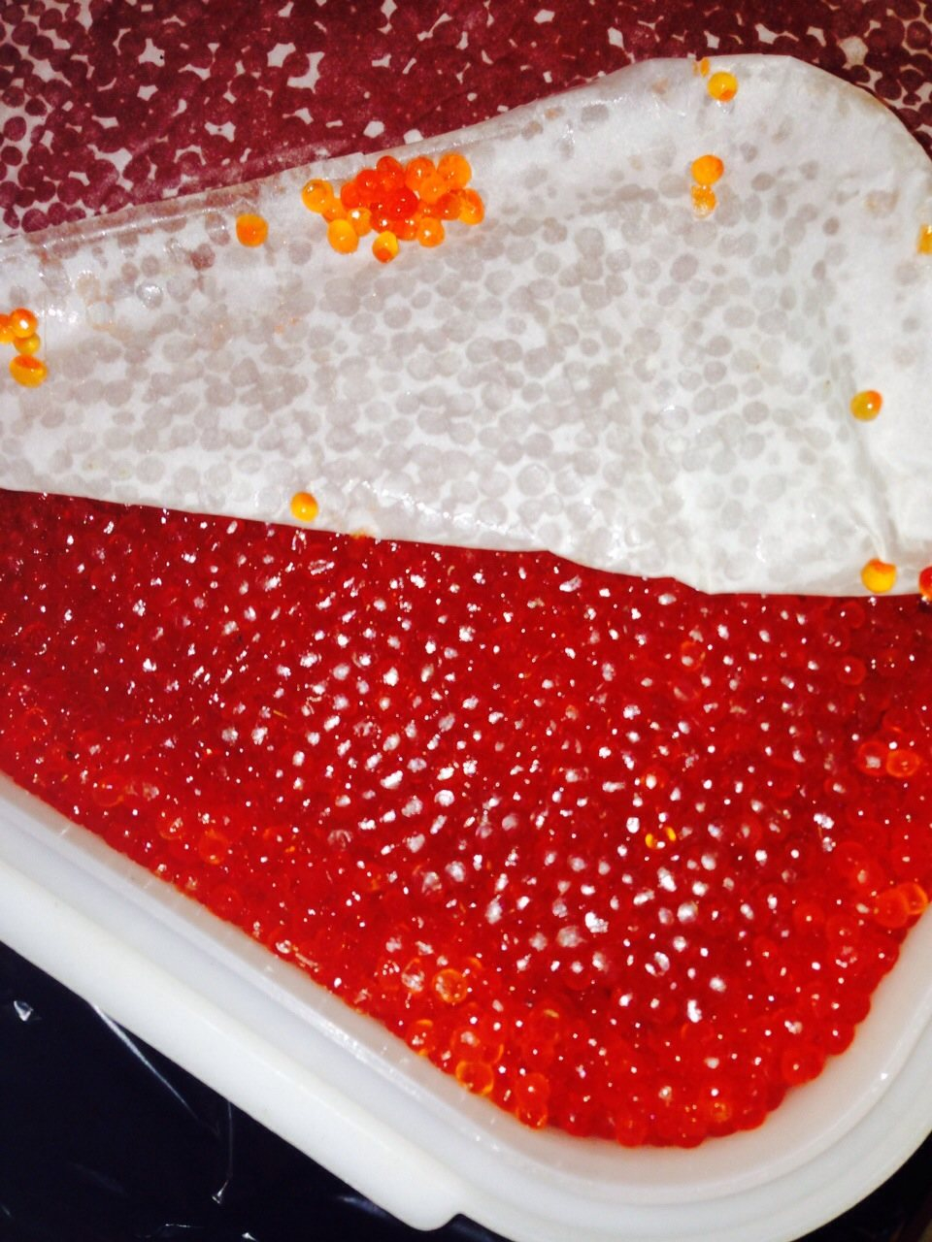
Икра лососевая весовая Горбуша (Улов 2014 год!)
Цена без НДС - 1423 руб Цена с НДС - 1680 руб.

Икра лососевая весовая Кета (Улов 2014 год!)
Цена без НДС - 1423 руб. Цена с НДС -1680 руб.

Икра лососевая весовая Нерка (Улов 2014 год!)
Цена без НДС - 1864 руб. Цена с НДС - 2200 руб.

Икра лососевая весовая Кета. ТУ
Цена без НДС - 1102 руб. Цена с НДС -1300руб.

Икра лососевая ж.б: Улов 2014 год! Охотская марка» / «Абсолют Инвест»

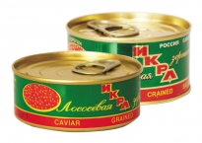

120 гр ГОСТ Цена Без НДС - 175,42 коп. С НДС - 207 руб.
130 гр ГОСТ Цена Без НДС - 188,64 коп. С НДС - 222,6 руб.
140 гр ГОСТ Цена Без НДС — 202,40 коп. С НДС - 238,8 руб.

Икра лососевая ст.б: Улов 2014 год! ТМ «Охотская марка» / «Абсолют Инвест»

100 гр. Цена Без НДС - 177,33 коп. С НДС - 209,25 коп.
120 гр. Цена Без НДС - 208,22 коп. С НДС - 245,7 коп.
130 гр. Цена Без НДС - 223,67коп. С НДС - 263,93 коп.
200 гр. Цена Без НДС - 331,78коп. С НДС - 391,5 коп.
240 гр. Цена Без НДС - 393,55коп. С НДС - 464,4 коп.
360 гр. Цена Без НДС - 578,9коп. С НДС - 683,1 коп.

Данная продукция хорошо себя зарекомендовала и показывает уверенный рост продаж. Надеемся на долговременное и взаимовыгодное сотрудничество.

С уважением ООО «Абсолют Инвест»
Посетите наш сайт в интернете.
www.a-ikra.com

Контактная информация.
Кондратьев Сергей Алексеевич
Email. mister.kondratev@gmail.com
Skype. s.a.kondratev
Тел. +79139638699

